大学计算机-课后练习三

学院：
专业：
班级：
学号：
姓名：

- （20分）判断题（True or False）
（1）1个字可以有64位 √【大多数的现代计算机系统里面，一个字要么是4个字节（32位），要么是8个字节（64位）】
（2）由于汇编语言是面向机器的，所以汇编语言源程序能被计算机直接识别运行 ×
（3）“存储程序”是冯·诺依曼机的主要特点之一 √
（4）二分查找法可以运用于无序数列 ×
（5）汉诺塔问题的计算体现了递归算法的思想 √
（6）_a 是一个合法的Raptor变量名 √
（7）时间复杂度为n^2的问题比时间复杂度为一百万（常数）的问题更难用计算机求解 √
（8）9182H可能是某个汉字的国标码 ×
（9）操作系统是一种应用软件 ×
（10）总线型网络拓扑要比网络型拓扑的可靠性高 ×
从下列选项中，为练习2,3,4,5中的文件找到匹配的文件扩展名。
- txt
- mp3、au、wav
- gif、tiff、jpg
- doc、docx

- （2.5分）音频文件 B
- （2.5分）图像文件 C
- （2.5分）文本数据文件 A
- （2.5分）文字处理文件 D

- （10分）13 X 12 = 222是多少进制下的计算结果？
四进制
- （10分）使用8位二进制表示补码的范围是什么？使用8位二进制时，-0和-128的补码分别是什么？
①-128~+127 ②-0的补码为：0000 0000 -128的补码为：1000 0000
- （10分）设计完成y=x+2运算的图灵机，写出指令集。假设$q_{1}$表示起始状态，b表示空格。读写头在带子的右侧，带子上的符号可以为0或1。

带子：...b b 1 0 1 0 0 0 1 0 b b 结束状态：$q_{4}$ 结果：10100012
计算规则：$q_{1}$0 2L$q_{2}$ $q_{2}$00L$q_{2}$ $q_{2}$11L$q_{2}$ $q_{2}$b b N$q_{4}$
（10分）给定一条带有下面5条指令的图灵机：
（A，b，b，R，B）
（B，1，0，R，B）
（B，b，b，L，C）
（C，0，1，L，C）
（C，b，b，R，B）
说明其在下面带子上的执行过程（起始状态为A）。
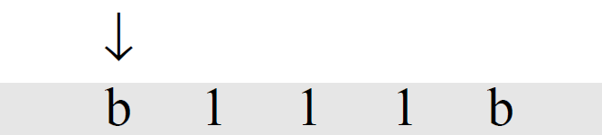
①b 1 1 1 b
②b 0 1 1 b
③b 0 0 1 b
④b 0 0 0 b
⑤b 0 0 0 b
⑥b 0 0 1 b
⑦b 0 1 1 b
⑧b 1 1 1 b
⑨b 1 1 1 b
⑩b 0 1 1 b 故：该带子在执行折返的过程
- （10分）设计并画出实现n！运算的Raptor程序，n由键盘输入。
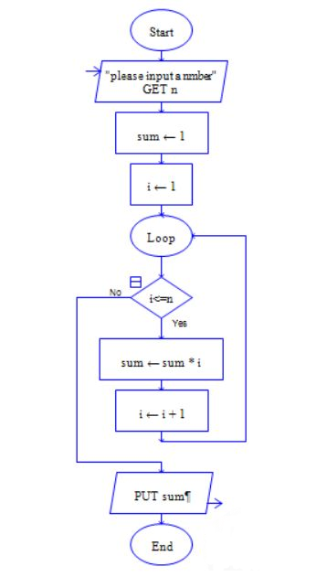
- （10分）利用动态规划算法求A到E的最短路径，写出计算过程。
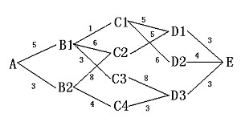

开放问答
- （5分）谈谈你如何看待出于方便而放弃个人隐私的行为。
①放弃个人隐私的行为固然不可取，个人隐私与我们个人息息相关，涉及到我们的隐私权等一系列权力。
②在现代，放弃我们一定的个人隐私是使我们获得程序或软件服务的前提，因此我们在大多数情况下需要做出隐私的让渡
③有时候出于方便而放弃个人隐私是我们唯一的选择，在方便得以落实到个人的前提便是获得个人的隐私。
- （5分）什么是摩尔定律？
定义（三种版本）：集成电路上可以容纳的晶体管数目在大约每经过18个月便会增加一倍；微处理器的性能每隔18个月提高一倍，而价格下降一半；用一美元所能买到的计算机性能，每隔18个月翻两番。
内涵：引用到日常生活中即信息的更新更加地日新月异，我们需要及时学习知识以应对社会的淘汰。

